بسمه تعالی
رزومه مدیران اداره کل دامپزشکی استان خوزستان


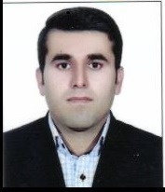

مشخصات فردی
نام و نام خانوادگی: رضا سلطانی
شماره تماس: 09169042611
پست الکترونیک: andika@ivo.ir

تحصیلات: لیسانس

سوابق اجرایی:
- سرپرست اداره دامپزشکی شهرستان اندیکا از سال 94 الی 96
- معاونت اداره دامپزشکی شهرستان اندیکا از سال 96 الی 1401
- رئیس اداره دامپزشکی شهرستان اندیکا از سال 1402 الی تاکنون

